**170421 STADSBYGGNADSNÄTVERKET NYHETSBREV NOBEL-EXTRA**

**Hej alla!**

**Ännu en demonstration med stor uppslutning! Trots att SMHI hotade med blåst och regn deltog 700 personer utanför Stockholmsmoderaternas årsmöte i Garnisonen – 19 motioner mot Nobelhuset på Blasieholmen hade lämnats in till årsmötet!**

**”Vi vädjar till Moderaterna att lämna alliansen med S och föreslår en annan placering av Nobelbygget”**

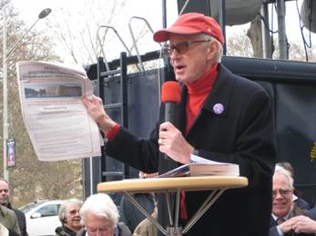 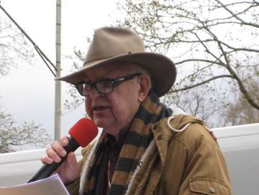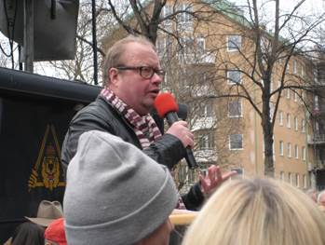

**Björn Tarras-Wahlberg, Olof Buckard, Richard Murray, Mats Wickman och inte på bild Winston Håkansson Ole Settergren,  Kerstin Westerlund Bjurström m fl talare mötte starkt gensvar. Andra hade tagit med banderoller, gav generösa penningbidrag, ställde upp med gratis högtalarbil mm. Härlig stämning!**

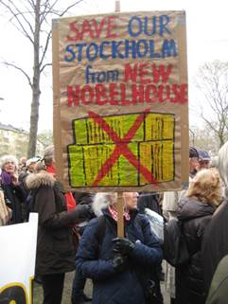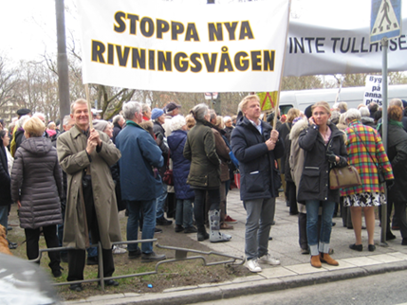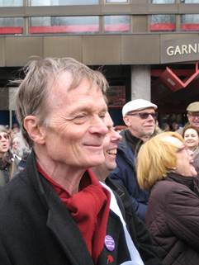

***För ett trivsamt och vackert Stockholm***

***Ulf Johannisson***